27 января 2020 года 10 обучающихся ГКОУ РО Пролетарской школы-интерната посетили цирк «Бинго».
Цель посещения мероприятия - организации досуга и полноценной интеграции в общество обучающихся, развитие артистических способностей детей, творческого мышления, воспитания устойчивого интереса к театрализованной деятельности, поощрения желания детей участвовать в различных видах творческой деятельности.
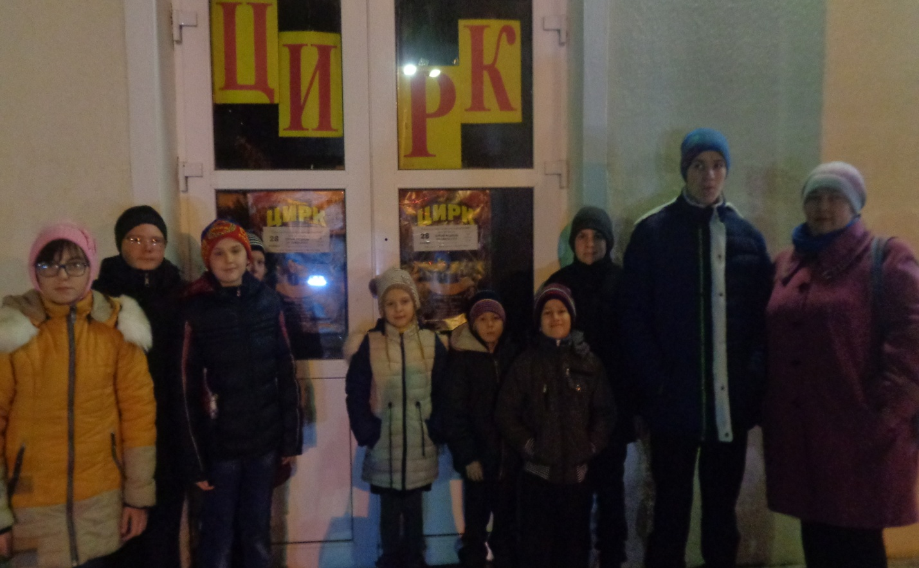
С самого начала дети окунулись в праздничную атмосферу, царившую на сказочной арене цирка. Их вниманию была предоставлена интереснейшая программа под названием «Все лучшее – из вашего детства»: выступления гимнастов, жонглеров, смешных и очень добрых клоунов, а также лазерное шоу, фокусы, розыгрыши. Во время представления особое внимание ребят было приковано к номерам «Колесо Сира», «Эквилибр на тростях», «Лазермен».
После представления дети делились впечатлениями и были в восторге от циркового зрелища, так как многие впервые погрузились в сказочный мир цирка. Ребята прекрасно провели время и получили массу теплых и ярких эмоций, для многих - это волшебный праздник и море незабываемых впечатлений.

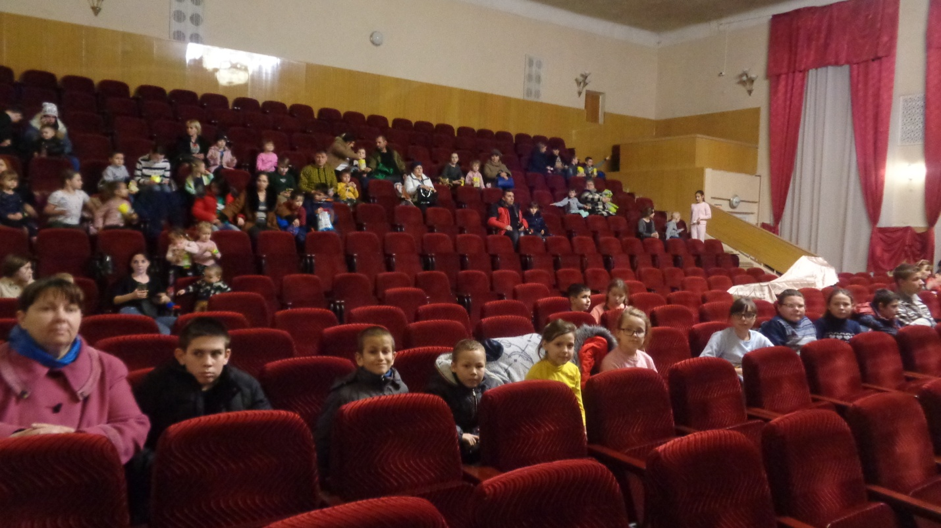
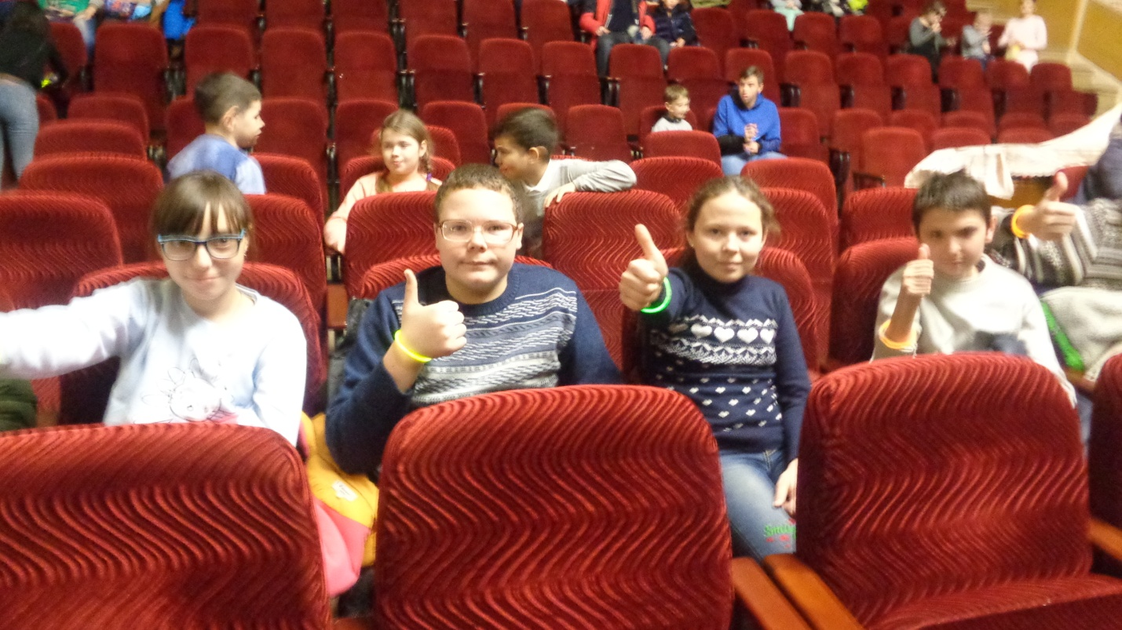

Администрация и коллектив ГКОУ РО Пролетарской школы-интерната выражает искренние слова благодарности администрации цирка «Бинго» за помощь в организации посещения обучающимися школы-интерната циркового представления.

Информацию подготовил заместитель директора по ВР Р.М. Калиниченко

